

Министерство образования и молодежной политики Свердловской области

ГАПОУ СО «Екатеринбургский колледж транспортного строительства»

Отчёт по учебной практике

«**Библиотека классов – Модульные тесты**»

Выполнил: Миронов Илья Владимирович

Группа: ПР-31

Преподаватель: Мирошниченко Г.В.

2024

Содержание

1. **Вариант 2. «Сбой в данных».** 3

1.1 Описание задачи 3

1.2 Описание разработанных функций 4

1.3 Используемые библиотеки 8

1.4 Тестовые случаи 9

1.5 Используемые инструменты 11

2. **Вариант 4. «Параметры запроса».** 12

2.1 Описание задачи 12

2.2 Описание разработанных функций 13

2.3 Используемые библиотеки 16

2.4 Тестовые случаи 17

2.5 Используемые инструменты 19

# 1. **Вариант 2. «Сбой в данных».**

## Описание задачи

Петя Торопыжкин отправил по сети строку с важной информацией, состоящей только из заглавных латинских букв. Важно то, что буквы в строке не повторялись. При передаче строка была разбита на две части, которые отправились двумя пакетами, но из-за сбоя, на принимающем компьютере строка была собрана неправильно: первая часть встала после второй. Помогите Пете восстановить исходную строку, зная, что она была минимальной в лексикографическом порядке среди всех строк, которые могли получиться в результате такого разбиения и перестановки частей строки.

**Формат ввода**: Во входном файле записана единственная непустая строка, состоящая из попарно различных заглавных латинских букв (то есть, её длина не менее 1 и не более 26).

**Формат вывода**: Выведите единственную строку — ту, которую послал Петя.

**Пример:**

input.txt: output.txt:

FYUBELW BELWFYU

## Описание разработанных функций

Main (рис 1):

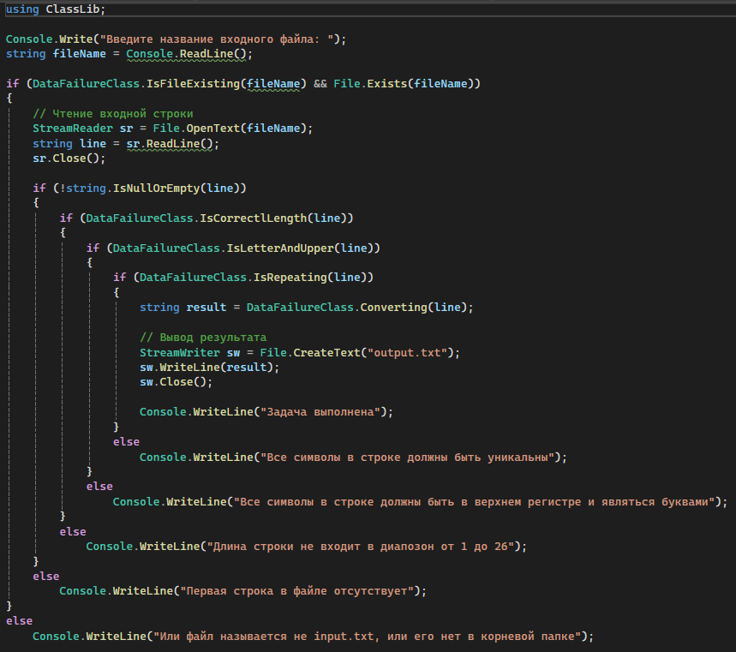

*Рис.1*

В данном методе прописан основной ход программы и выполнение поставленной задачи.

Методы класса DataFailure:

IsRepeating (рис 2):

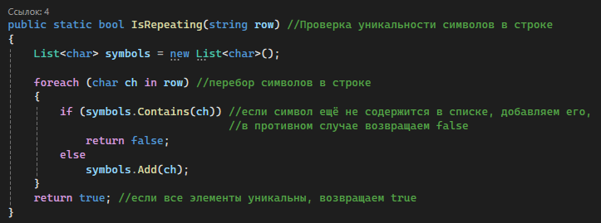

*Рис.2*

В данном методе происходит проверка уникальности символов в строке.

IsLetterAndUpper (рис 3):

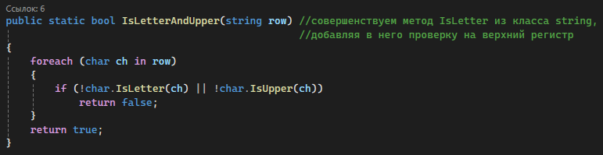

*Рис.3*

В данном методе происходит проверка строки на то, чтобы символы в строке обязательно являлись буквами в верхнем регистре.

IsCorrectLength (рис 4):

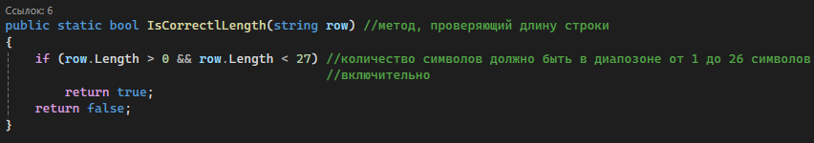

*Рис.4*

В данном методе происходит проверка, что длина строки не менее 1 и не более 26 символов.

IsFileExisting (рис 5):

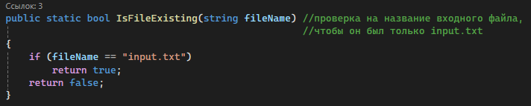

*Рис.5*

В данном методе происходит проверка на название входного файла, в котором прописаны входные данные.

Converting (рис 6):

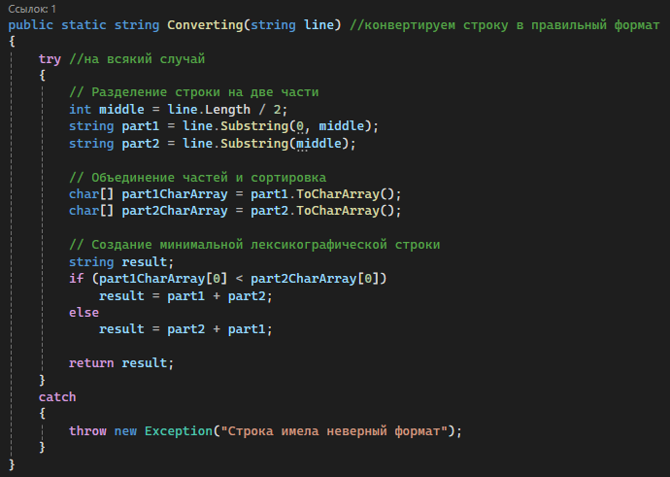

*Рис.6*

В данном методе происходит преобразование входной строки в правильный формат.

1.3 Используемые библиотеки

using System;

using System.Collections.Generic;

using System.Linq;

using System.Text;

using System.Threading.Tasks;

using ClassLib;

1.4 Тестовые случаи (риc 7-10)

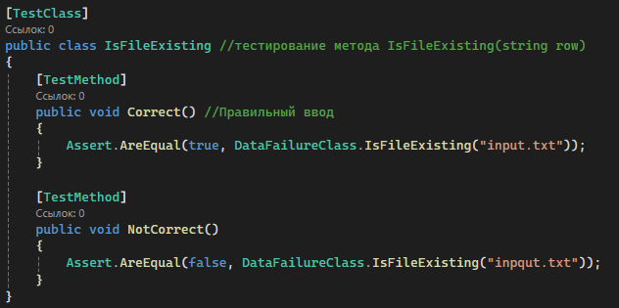

*Рис.7*

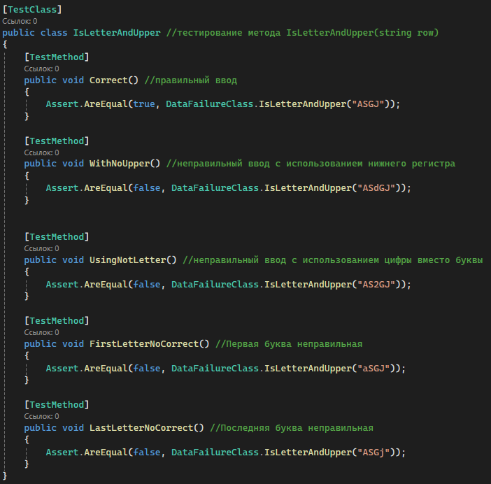

*Рис.8*

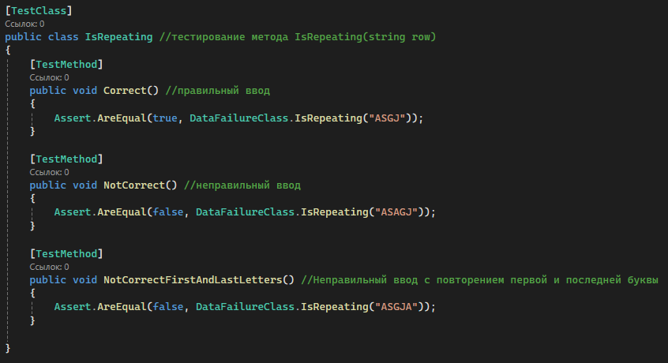

*Рис.9*

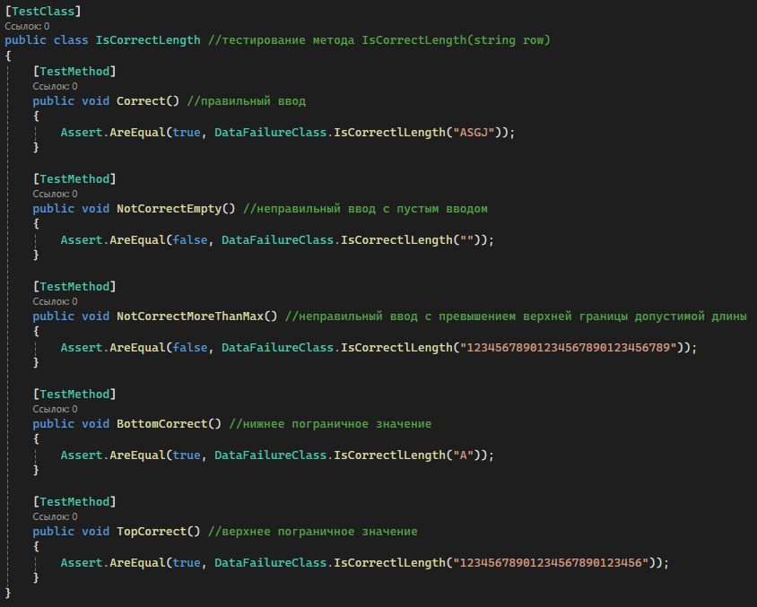

*Рис.10*

1.5 Используемые инструменты

## Visual Studio Community 2022.

# Язык: C#.

# 2. **Вариант 4. «Параметры запроса».**

## Описание задачи

Как известно, строка URL может содержать параметры. Каждый параметр URL представляет собой пару “ключ-значение”. Между ключом и значением ставится знак “=”, а между разными параметрами – знак “&”. Строка с параметрами начинается с вопросительного знака “?”.

Примеры таких строк:

localhost?a=5&b=7

google.com?q=string

ivanov.ivan.ivanovich.ru?id=123&action=run&value=1

site.com

Вам необходимо написать программу, которая бы вывела все имеющиеся параметры в формате ПАРАМЕТР : ЗНАЧЕНИЕ.

Входные данные

Файл input.txt содержит строку, представляющую собой корректный URL. Длина строки не превышает 10000 символов. Параметры могут как присутствовать, так и отсутстовать.

Выходные данные

В файл output.txt следует вывести параметры, упорядоченные по алфавиту по убыванию. Между полученными значениями и символом : обязательно должны быть пробелы.

Если параметры отсутствуют, то необходимо вывести NULL.

==input.txt==

ivanov.ivan.ivanovich.ru?id=123&action=run&value=1

==output.txt==

action : run

id : 123

value : 1

==input.txt==

site.com

==output.txt==

NULL

## Описание разработанных функций

Main (рис 11):

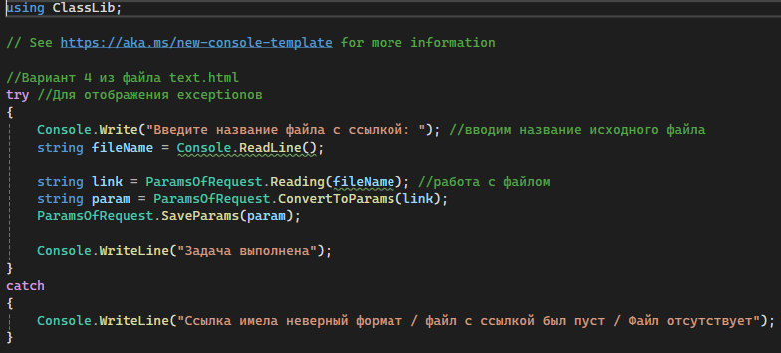

*Рис.11*

В данном методе прописан основной ход программы и выполнение поставленной задачи.

Методы класса ParamsOfRequest:

Reading (рис 12):

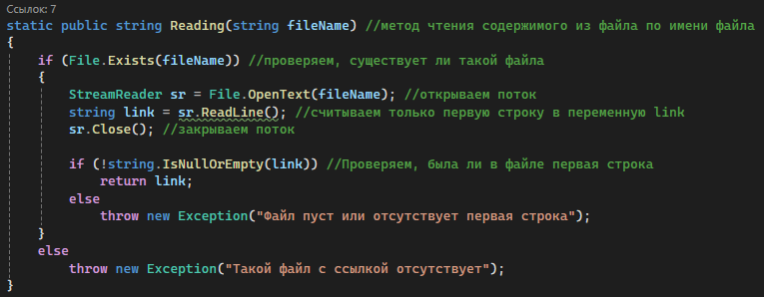

*Рис.12*

В данном методе происходит чтение первой строки из файла с входными данными.

ConvertToParams (рис 13):

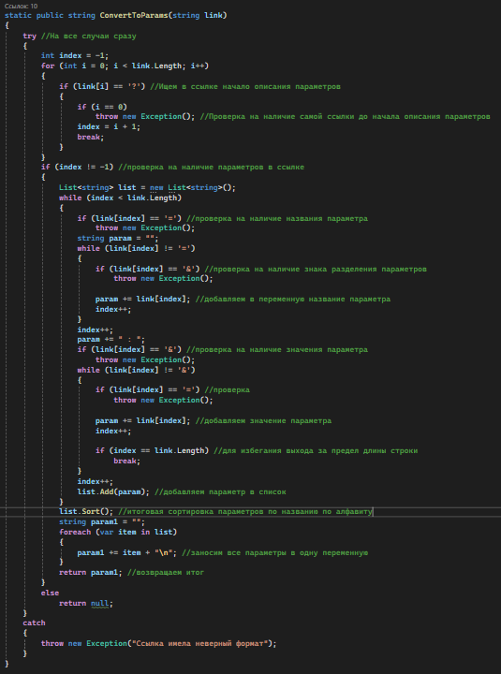

*Рис.13*

В данном методе происходит преобразование входной строки в параметры запроса в виде строки.

SaveParams (рис 14):

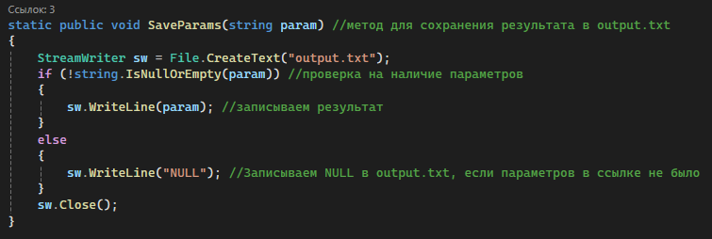

*Рис.14*

В данном методе происходит сохранение параметров запроса в файл output.txt.

2.3 Используемые библиотеки

using System.Runtime.CompilerServices;

using ClassLib;

2.4 Тестовые случаи (рис 15-17)

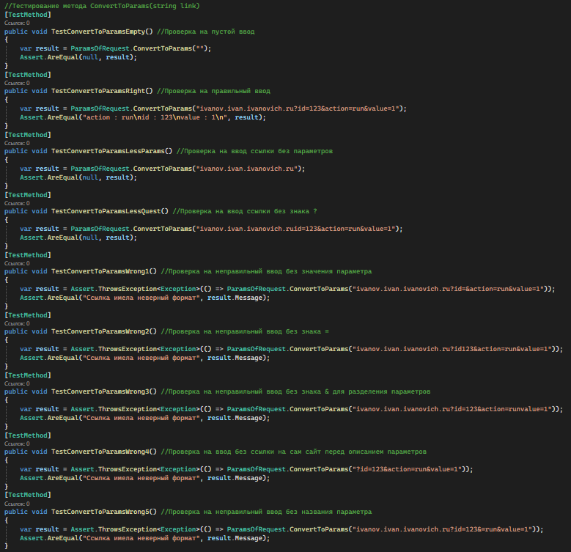

*Рис.15*

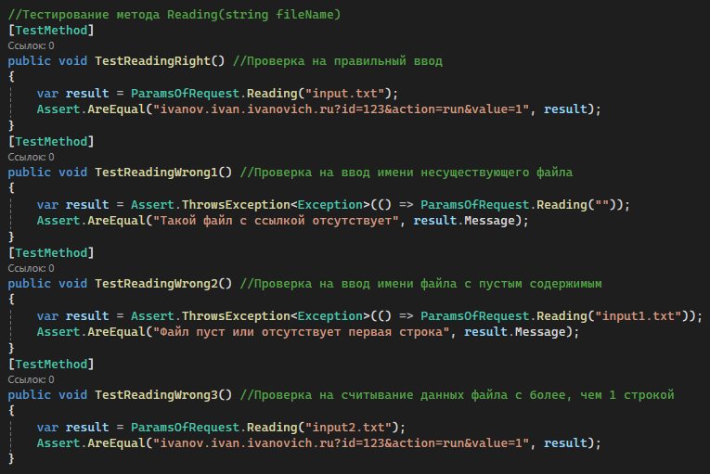

*Рис.16*

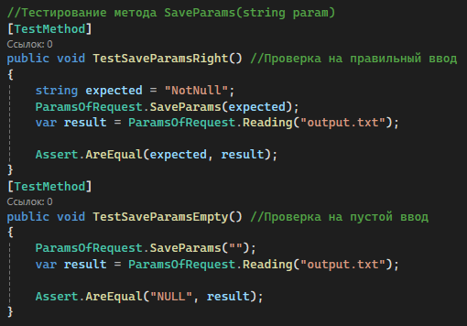

*Рис.17*

## 2.5 Используемые инструменты

## Visual Studio Community 2022.

## Язык: C#.